5 YAŞ KASIM AYI PLANI

KIZILAY HAFTASI

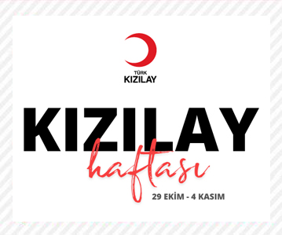
- Kızılay sanat etkinliği
- Kızılay şarkısı
- Kızılay binasına gezi
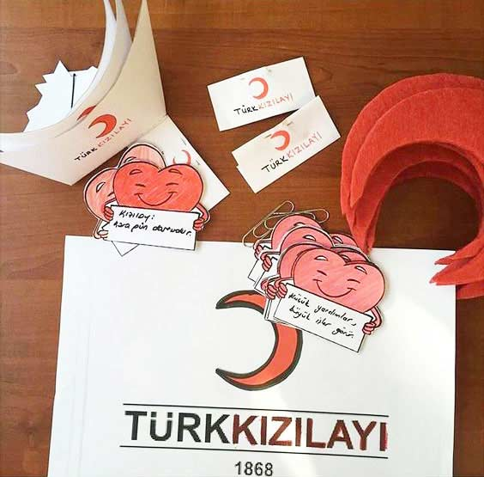

10 KASIM ATATÜRKÜ ANMA
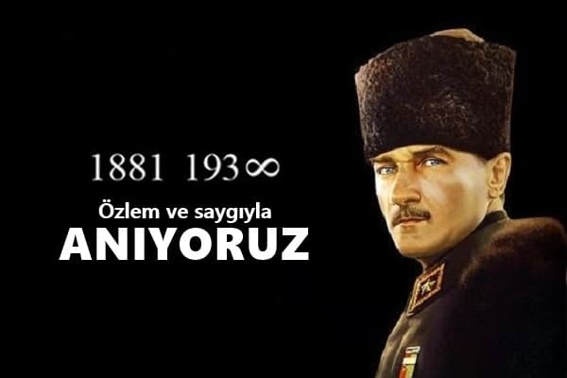
.Atatürk sanat etkinliği
.Atatürk şiiri

DÜNYA ÇOCUK HAKLARI GÜNÜ

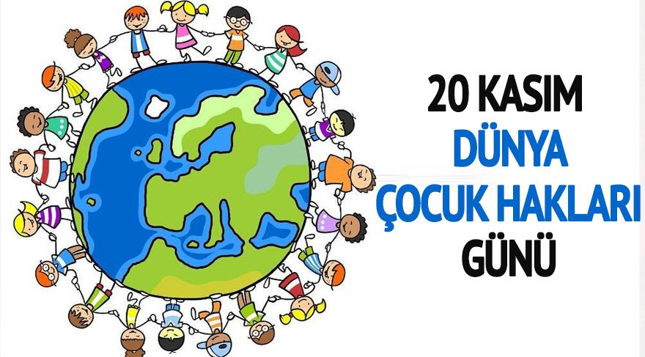
.Sanat etkinliği
.çocuk hakları drama çekimi

AĞIZ VE DİŞ SAĞLIĞI HAFTASI

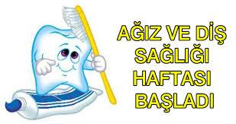

.Doğru diş fırçalama tekniklerini öğreniyoruz
.Sağlıklı dişler grup çalışması
.Diş sağlı konu anlatım ve pano hazırlama (öğrenci sunumu)

TÜRKÇE DİL ETKİNLİĞİ
- Kızılay marşı
- Atatürk şarkısı
- Bilmeceler
- Eğitici masallar
MATEMATİK ÇALIŞMALARI
.Rakamlarla nesneleri gruplama
.Rakam yazma çalışmaları
.Şekiller

TÜRK BÜYÜKLERİNİ TANIYORUZ
PİRİ REİS
MUSTAFA KEMAL ATATÜRK

Eğitici oyun:
- Problem çözme
- Olayları oluş sırasına göre sıralama
- Örüntü çalışmaları
.aktivite masası hafıza oyunu
DENEY VE GÖZLEM
.Köpüren renk deneyi
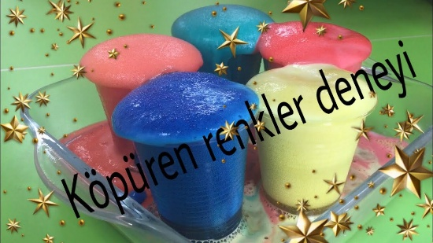

SOSYAL ETKİNLİKLER

- Kızılay kan merkezine gezi

KAVRAMLAR
.PARÇA-BÜTÜN
.İÇİNDE-DIŞINDA
.ACI-TATLI
.TUZLU-EKŞİ
.KENAR-KÖŞE
.TEK-ÇİFT
KONULAR
.DUYGULARIM
.AİLEMİ SEVİYORUM
.SONBAHAR
.DUYU ORGANLARIMIZ
.KIZILAY
.VÜCUDUMU TANIYORUM
.GERİ DÖNÜŞÜM

SATRANÇ EĞİTİMİ

NEZAKET KURALLARI
.SEVGİ-SAYGI

ÖĞRETMENLER
ŞEYMA DİKİCİ-NAGİHAN ÇINAR

